附件2
“愉快码”领取和使用指南

一、“渝快码”的概念
按照《重庆市人民政府办公厅关于印发重庆市居民服务“一卡通一码通”工作实施方案的通知》（渝府办发〔2021〕 130 号） 要求，市政府办公厅将我市各部门发放的各类公共服务卡、二维码、个人证照等的功能融合在一起，依托“渝快办”平台制作了一个官方二维码——“渝快码”。
二、推行“渝快码”的目的
推行“渝快码”是为了解决市民普遍反映的各部门发放的公共服务卡、二维码、个人证照过多且无法通用等问题。群众申领 好个人的“渝快码”后，在各类公共服务场所办事，只需出示或扫描“渝快码”，就能实现相关卡、码、证的功能，让群众便捷获取 服务。
三、“渝快码”的主要功能
主要具有身份凭证、电子证照、自助业务查询和办理、健康信息核验等功能。身份凭证功能，指在各区县政务服务大厅办理有关业务、交通出行、旅游观光、卫生健康等场景，可作为个人身份凭证，享受我市各类政务服务和社会服务；电子证照功能，指在群众本人授权前提下，可通过“渝快码”关联个人电子证照，实现扫码亮证；自助业务查询和办理功能，指群众可以持“渝快码”通过互联网在自助终端、服务大厅等管道自助查询和办理业务；健康信息核验功能，指在疫情防控期间核验个人健康及行程 等信息。
四、“渝快码”怎么领取和使用
目前支持市民在“渝快办”APP、“渝快码”微信小程序和“渝 快码”支付宝小程序进行申领和使用。
（一）通过“渝快办”APP 申领和使用“渝快码”
- 打开应用商店，找到“重庆市政府”APP 并“安装”。

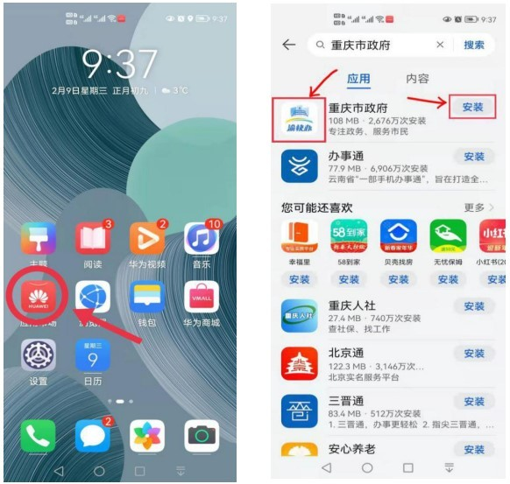

- 完成个人用户注册
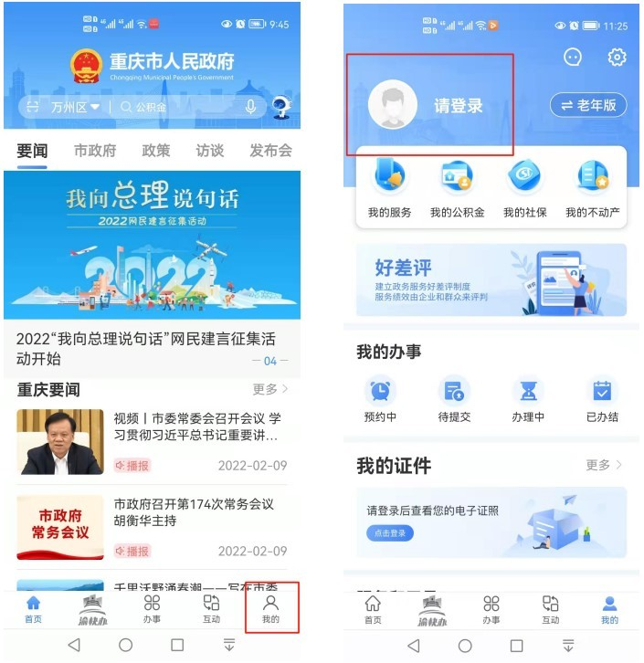
① 打开“重庆市政府”APP（即“渝快办”APP）进入首页（左图），选择右下角“我的”，点进去后进入右图界面，点开上方的“请 登录”。
② 进入渝快办登录页面，如有账号即输入登录，无账号请点

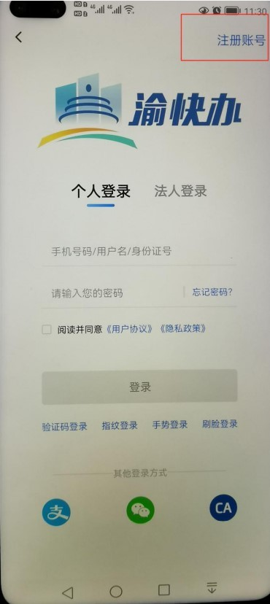
击右上角的“注册账号”。

③ 自动进入“注册账号”界面，输入个人手机号，勾选“阅读并同意《用户协议》《隐私政策》”，点击“注册”。
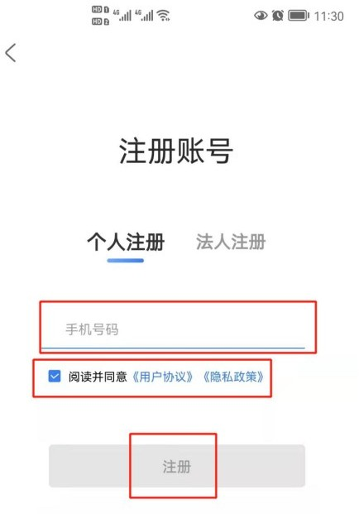

④ 自动进入到“输入验证码”界面，收到短信后，输入验证码。

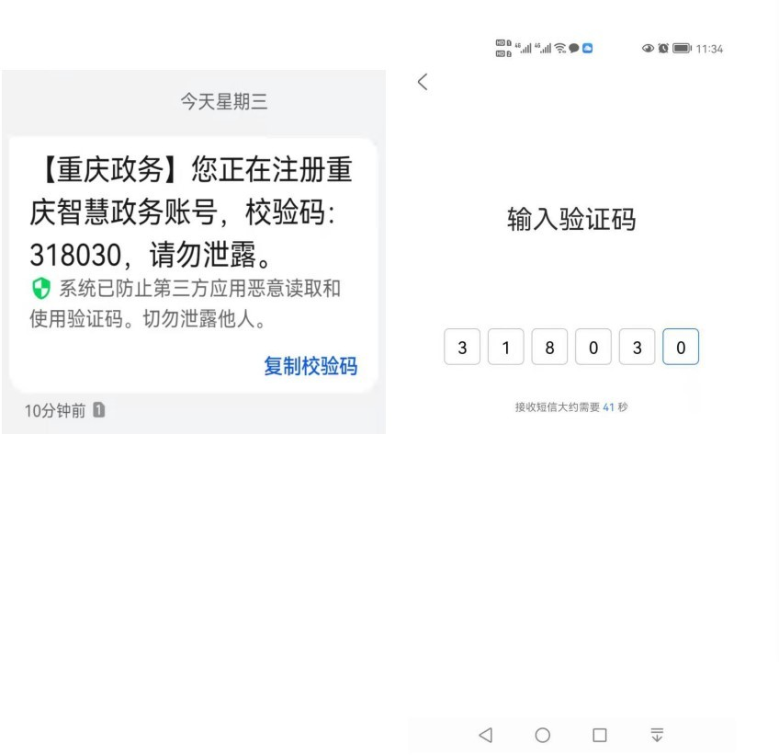

⑤ 自动进入设置登录密码界面：输入 8-20 位密码，按照红框处要求设置登录密码。

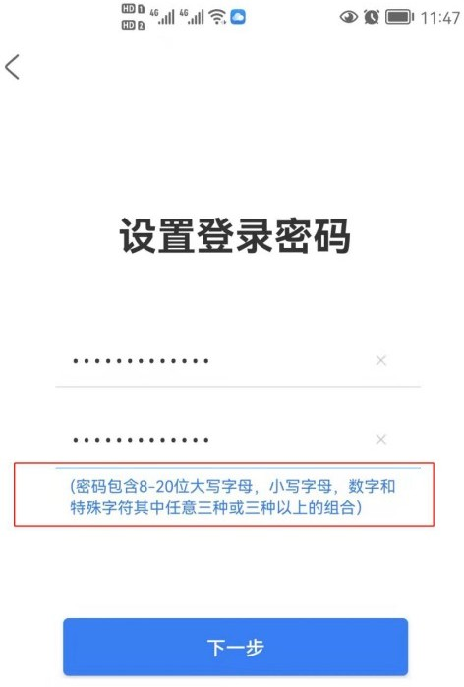

⑥ 进入到实名认证界面：输入真实姓名和个人身份证号，点击第一个红框处勾选身份证起始有效期（如不记得确切时间，可先勾选一个差不多时间，注册成功后再进行修改），勾选有效年限，点击“注册并实名”。

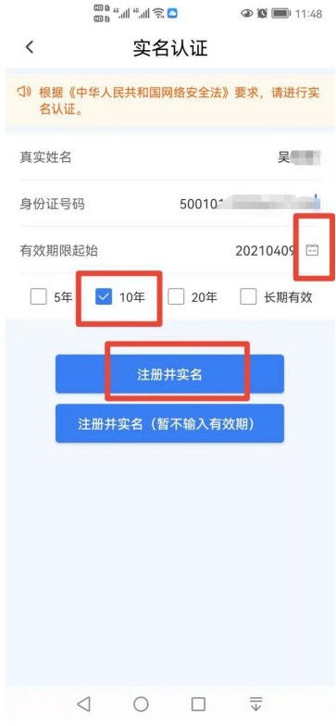

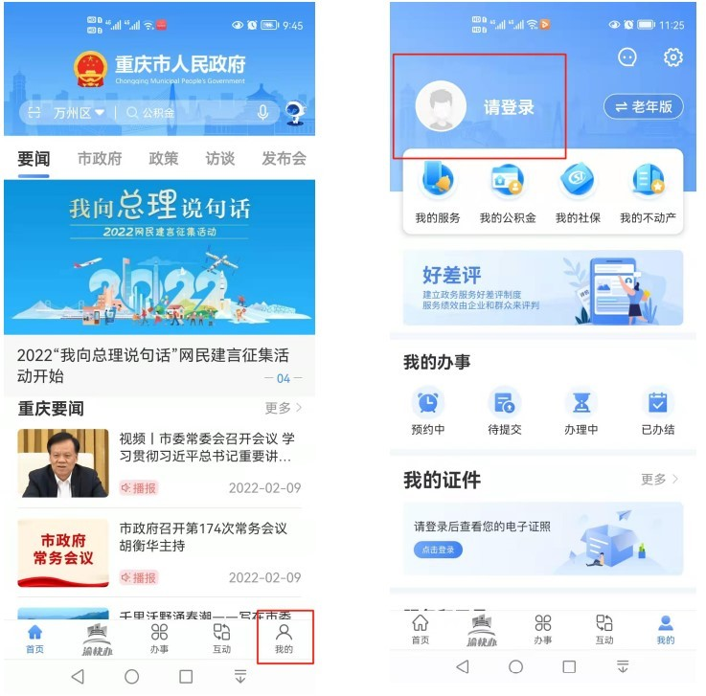
⑦ 完成上述操作，即注册成功，返回 APP 首页，重新点击右下角“我的”，然后点击“请登录”，输入刚刚注册的手机号和密 码，即登录成功。

- 领取和使用“渝快码”
① 用户登录成功后，页面变成下图。
点击图中左下角的“渝快办”，进入“渝快办”首页。

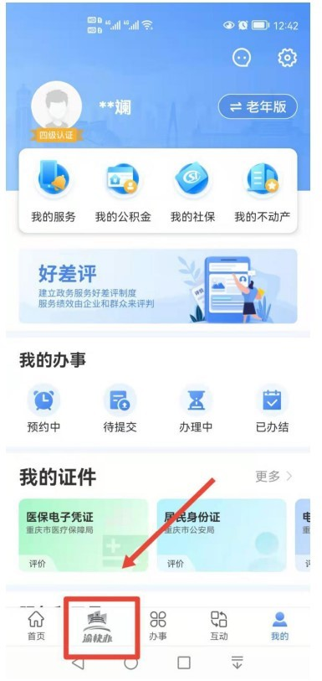

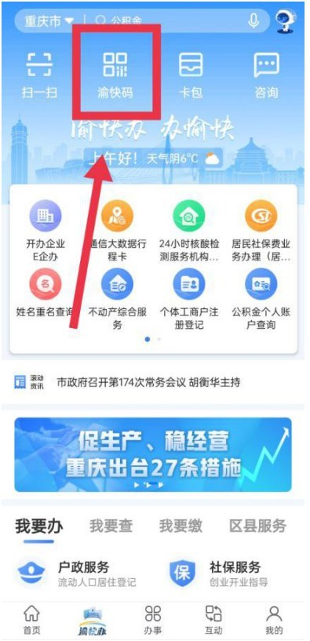
② 选择“渝快办”首页上方的“渝快码”，进入“渝快码”界面， 即可开始申领和查看个人“渝快码”。

③ “渝快码”功能界面和使用方法，点开“渝快码”后会出现以下功能板块：
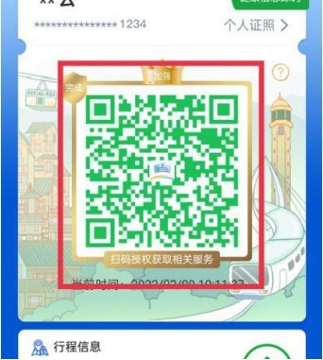
- 健康码：“渝快码”首页展示本人健康码，进入区政务 服务大厅、医院、药店等公共场合可亮此码通行，不必再出示微 信或支付宝等程序上的“渝康码”。
- 疫苗接种情况：“渝快码”首页的健康码展示疫苗接种 情况及加强针接种情况。
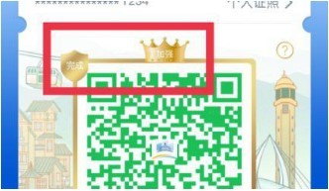

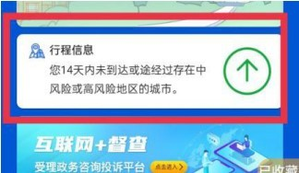
- 行程码：验证行程信息后，“渝快码”首页展示行程码。
- “互联网+督查”：“渝快码”首页进入“互联网+督查”专区可受理政务咨询及投诉。
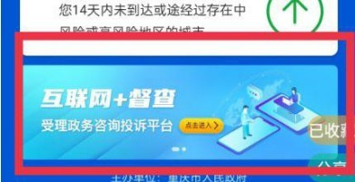
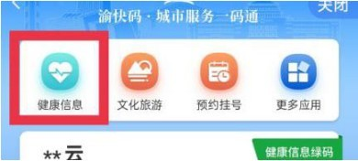
- 健康信息：“渝快码”界面上方第一个“健康信息”板块，可查询新冠疫苗接种情况、核酸检测报告、通行密接人员自查等 。

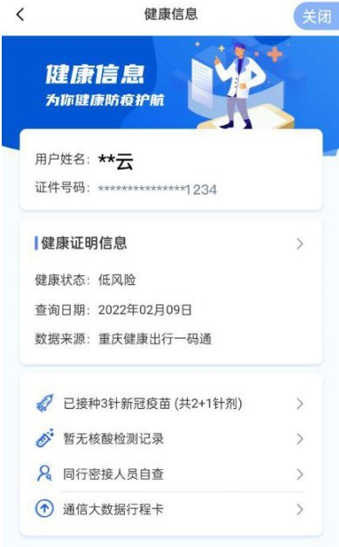

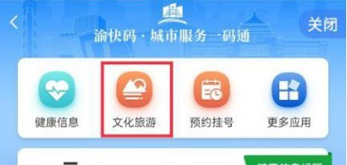
- 文化旅游：是“渝快码”界面上方第二个功能板块， 目前已实现重庆市图书馆、红岩联线、皇冠大扶梯、长江索道等 文化旅游场地的预约和亮码通行。

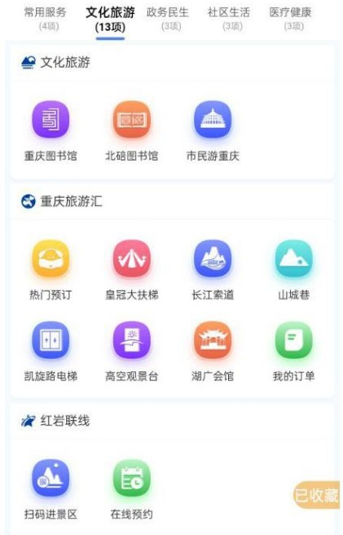
- 预约挂号：是“渝快码”界面上方第三个功能板块， 目前已实现万州区人民医院、万州区第一人民医院、重庆大学附 属三峡医院、重庆三峡医药高等专科学校附属医院、万州区妇幼 保健院、万州区上海医院、万州区中医院、重庆三峡精神卫生中 心等医院的挂号服务。
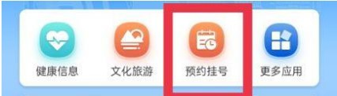

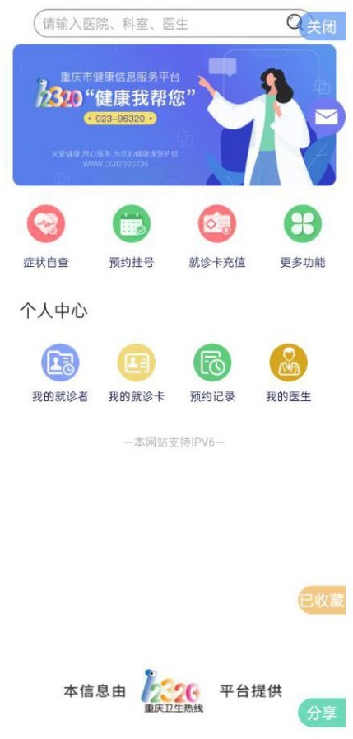

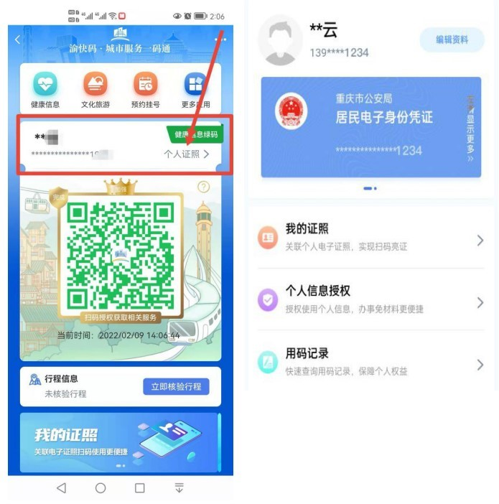
- 个人证照：目前可关联居民电子身份凭证、电子结婚 证、电子离婚证等个人证件，即将开放医保电子凭证、电子社保 卡、电子健康卡等电子证照，方便用户本人办事时调用。
- 更多应用：“渝快码”界面上方第四个功能板块，包含 各类常用服务：
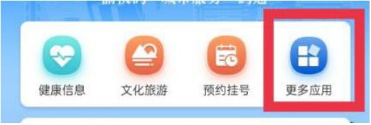

- 空气质量： 目前可查询天气预报、温湿度、空气质量等。
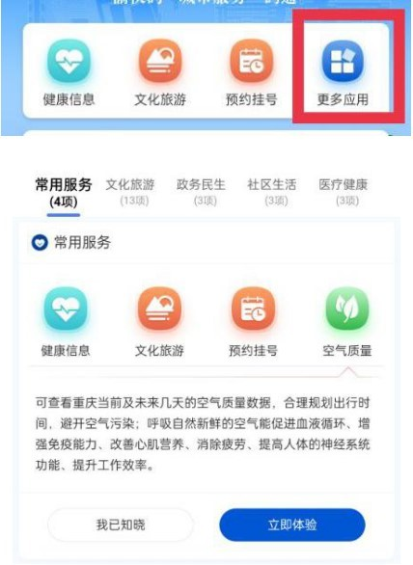

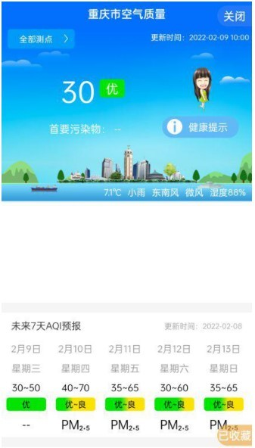

- 政务民生：目前实现九龙坡、两江新区、高新区等政务服 务大厅的取号服务。

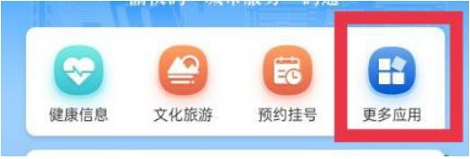
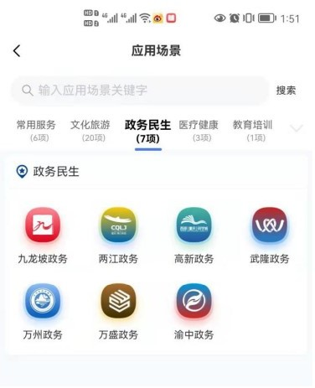

- 社区生活： 目前金科 10 年城等 95 个社区、万科城社区、龙湖椿山、龙湖昱湖壹号社区接入“渝快码”，社区业主可扫码进入社区。

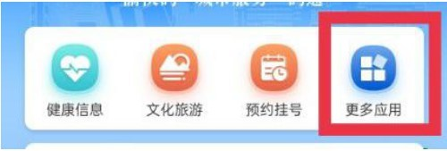
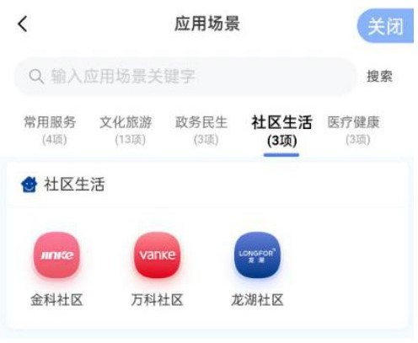

- 医疗健康： 目前可扫码完成医院进门、购药登记等。

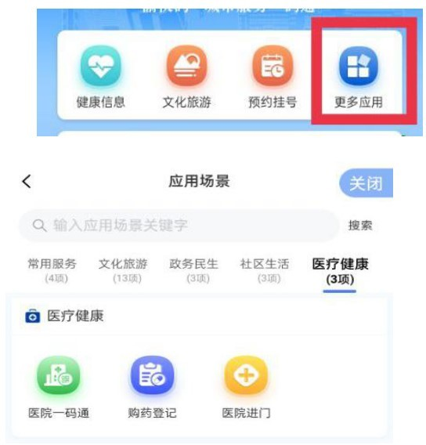

（二）通过支付宝小程序申领和使用“渝快码”
- 打开支付宝，在搜索栏或“我的小程序”搜索“渝快码” 或点开“扫一扫”

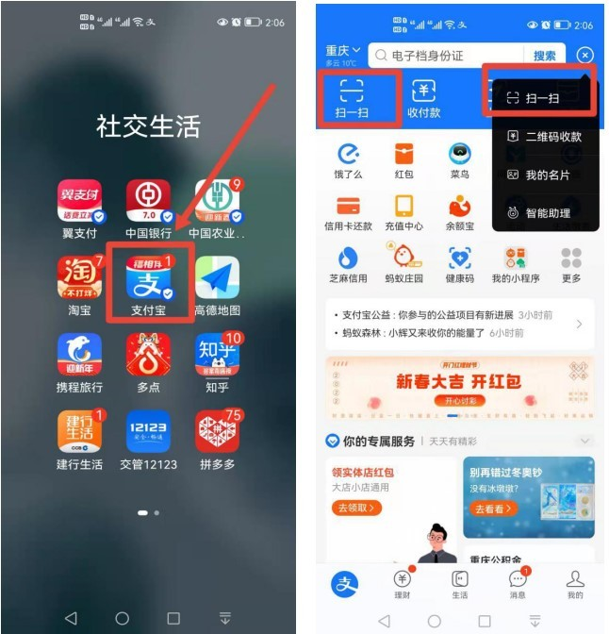
- 扫描“渝快码”支付宝小程序（见下图）

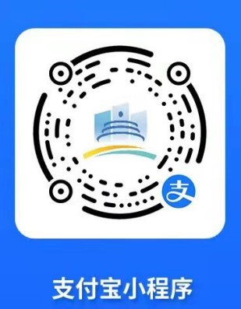

- 扫码成功后，即进入以下界面，点击“同意”。
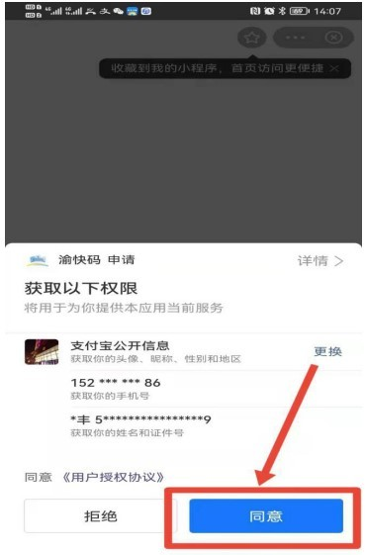

- 自动进入到以下界面，先勾选“我已阅读并同意”，再点击 “申领渝快码”。
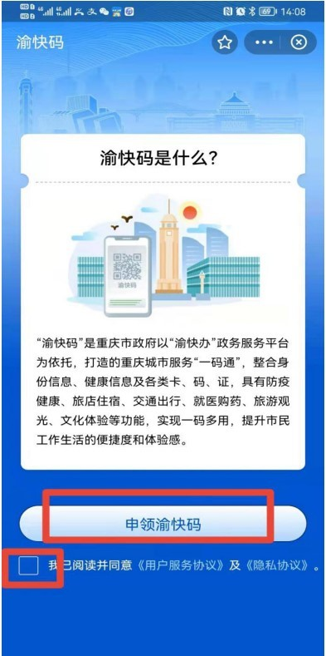

- 完成上述操作后，进入到以下界面，点击“同意协议并认 证”。
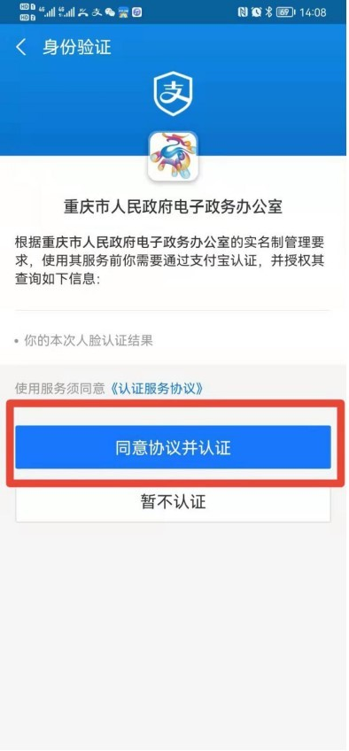

- 本人对准镜头框，按语音提示进行人脸识别，确认本人认 证无误，才可进入“渝快码”登录界面。
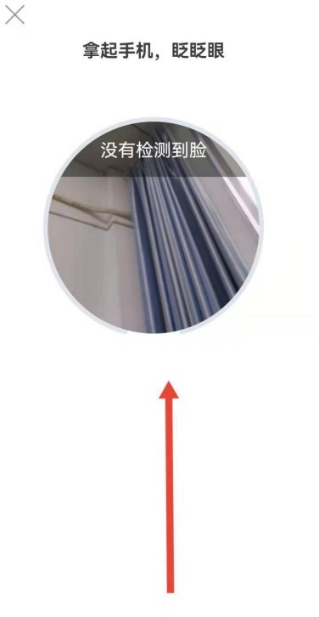

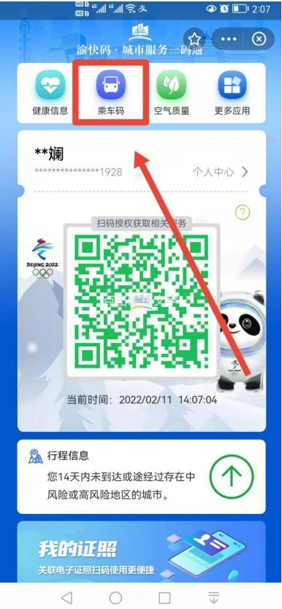
- 认证成功后，进入“渝快码”界面，即领取了本人的“渝快 码”。领取成功之后，使用方式和功能界面与前述“渝快办”APP 上的“渝快码”基本一致，不再赘述。值得一提，“渝快码”支付宝 小程序关联了“乘车码”功能，点击进去可直接跳转到“乘车码”扫 码付款界面，便利用户乘车使用。

（三）通过微信小程序申领和使用“渝快码”
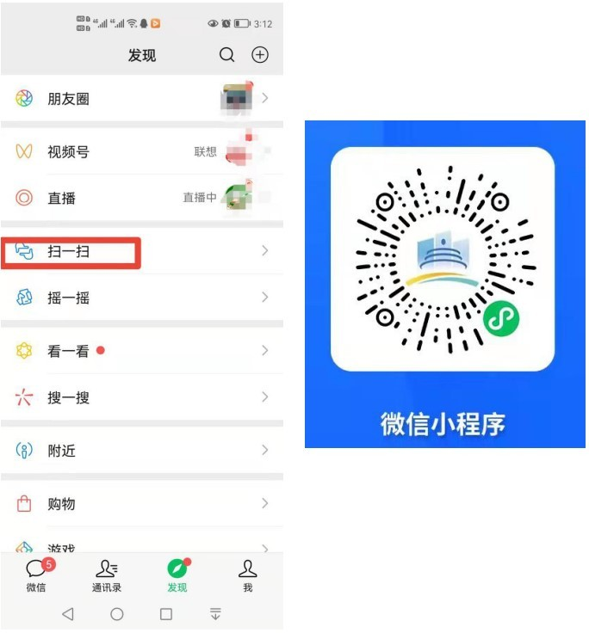
- 打开本人微信，搜索“渝快码”小程序或点击扫一扫，扫 描右方二维码。

- 进入到下图界面，先勾选“我已阅读并同意”，再点击“申领

渝快码”。
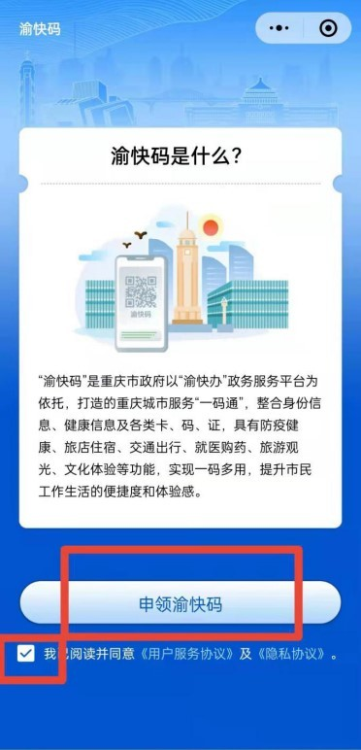

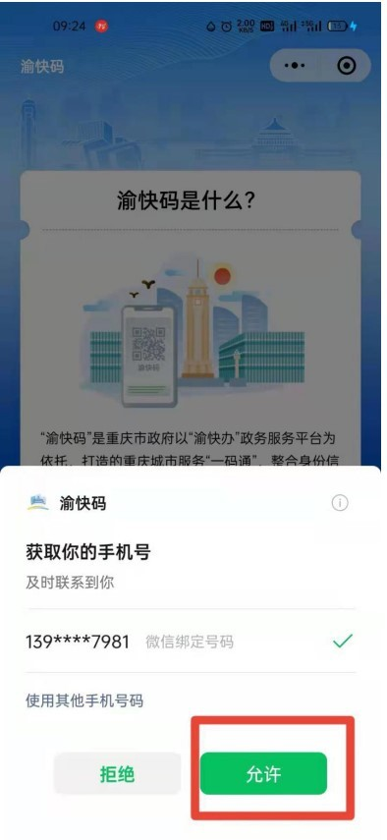
- 自动进入以下页面，点击“允许”。
- 根据页面提示，输入本人姓名和身份证。

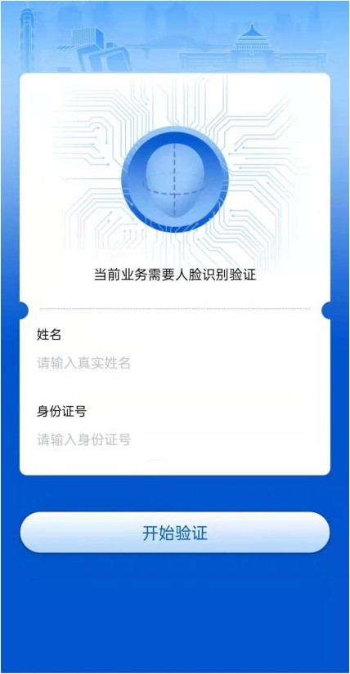

- 进入到以下界面，先点击第一个红框处，再点击“下一步”。

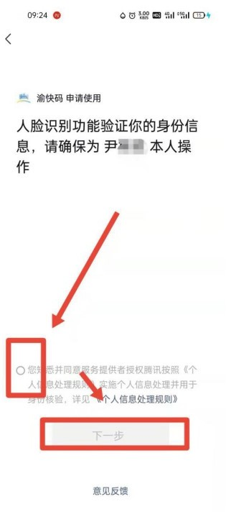

- 本人对准镜头框，按语音提示进行人脸识别，确认本人认

证无误，才可进入“渝快码”登录界面。
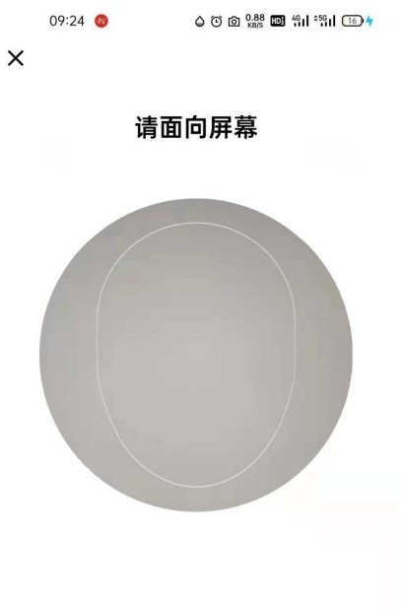

- 认证成功后，进入“渝快码”界面，即领取了本人的“渝快

码”。领取成功之后，使用方式和功能界面与前述“渝快办”APP 上的“渝快码”一致，不再赘述。

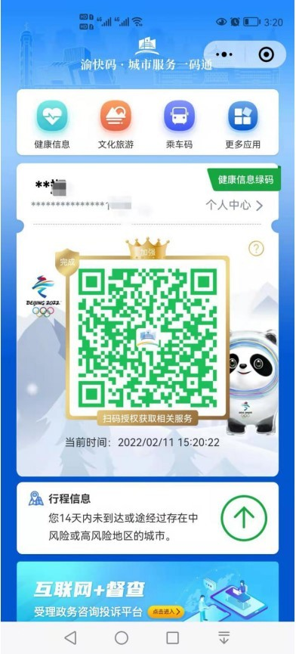

五、注意事项
（一）渝快码”不会取代原有的卡、码、证服务管道
“渝快码”是对现有卡、码、证应用管道的一种补充，不取代现有
卡、码、证的应用服务管道。群众既可使用原有的卡、码、证，也可使用“渝快码”便捷获取相关服务。“渝快码”申领和使用遵从市民个人习惯和意愿，不是硬性要求。
（二）渝快码”不会影响个人隐私
“渝快码”作为我市的城市服务码，按照《个人信息保护法》
《数据安全法》等相关法律法规要求，在数据使用的过程中，严格落实个人信息保护和网络信息安全的有关规定，切实加强监管，防范数据泄露、数据滥用等违规行为。同时，使用场景都需 要用户本人授权，个人信息均采用数据脱敏技术处理后进行展示。“渝快码”上所有的个人信息由用户注册时主动选择是否关联，不强制用户绑定个人信息。用户在使用“渝快码”获取个人资料、电子证照等内容时，会提示用户主动授权，仅在授权通过后才会提取相关信息进行应用。
（三）老人与小孩等特殊群体如何使用“渝快码”
“渝快码”作为现有卡、码、证应用管道的有效补充，通过手机应用的展现方式实现居民服务“一码通”，持有中华人民共和国居民身份证的所有居民本人均可申领使用。针对老人与小孩等有特殊群体无法正常使用“渝快码”，仍可通过原有卡、码、证管道获取有关服务。

